Федеральное государственное бюджетное учреждение науки Институт водных и экологических проблем Сибирского отделения Российской академии наук (ИВЭП СО РАН)

Моделирование опасных русловых процессов на участке р. Обь у г. Барнаула

д.т.н. А.Т. Зиновьев (+7-906-940-9477, zinoviev@iwep.ru), К.В. Марусин (kat@iwep.ru), А.В. Дьяченко (alvdyachenko@yandex.ru), А.А. Коломейцев(kolomeycev@iwep.ru)

Для решения проблем обеспечения устойчивого водоснабжения крупного города построена 3D-модель морфодинамики русла р. Обь у водозабора г. Барнаула. На основе натурных наблюдений последних лет с привлечением данных космической съемки показано, что в среднесрочной перспективе естественный ход русловых деформаций может привести к прекращению функционирования водозабора. Разработанная компьютерная модель использована для изучения одного из возможных вариантов противодействия негативному ходу руслового процесса на рассматриваемом участке, суть которого заключается в прокладке канала, спрямляющего изгиб русла. Результаты расчетов показывают, что наличие такого канала позволяет существенно снизить темпы размыва берегов основного русла и, тем самым, затормозить катастрофическое развитие русловой ситуации (рис.).
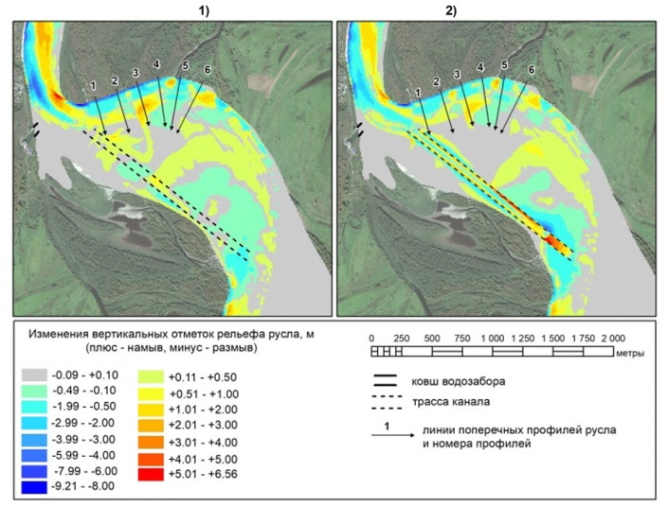
Рис. Результаты компьютерного моделирования деформаций русла р. Обь на участке барнаульского водозабора №2 после прохождения половодья в естественных условиях (1) и при наличии спрямляющего канала (2)

Публикации:
Zinoviev A.T., Dyachenko A.V., Koshelev K.B.,Marusin K.V. Modeling of channel processes in large rivers with the use of field data // Eurasian Journal of Mathematical and Computer Applications. 2021. V. 9. Is. 1. P. 87-102. DOI: 10.32523/2306-6172-2021-9-1-87-102.
Зиновьев А.Т., Дьяченко А.В., Коломейцев А.А., Марусин К.В. Натурные наблюдения и компьютерное моделирование морфодинамики русла Оби для обеспечения в среднесрочной перспективе работоспособности Барнаульского водозабора // Водное хозяйство России. 2022. №6. С. 26-44. DOI: 10.35567/19994508_2022_6_2.

